

**每日市场报告**

**2025年9月12日** 

 **市场综述**

美股三大股指齐创历史新高，道指涨1.36%，标普500指数涨0.85%，纳指涨0.72%。美元指数跌0.32%报97.53，非美货币多数上涨，欧元兑美元涨0.37%报1.1738，英镑兑美元涨0.32%报1.3573，美元兑日元跌0.16%报147.2190，离岸人民币对美元涨72个基点报7.1129。原油下跌因供应增需求弱，美油主力合约收跌2.25%，报62.24美元/桶；布伦特原油主力合约跌1.75%，报66.31美元/桶。国际贵金属期货收盘涨跌不一，COMEX黄金期货跌0.23%报3673.40美元/盎司，COMEX白银期货涨1.12%报42.07美元/盎司。ICE原糖主力合约跌0.82%报15.80美分/磅，ICE棉花主力合约涨0.10%报66.74/磅。

图表1：全球主要股指涨跌幅（%）

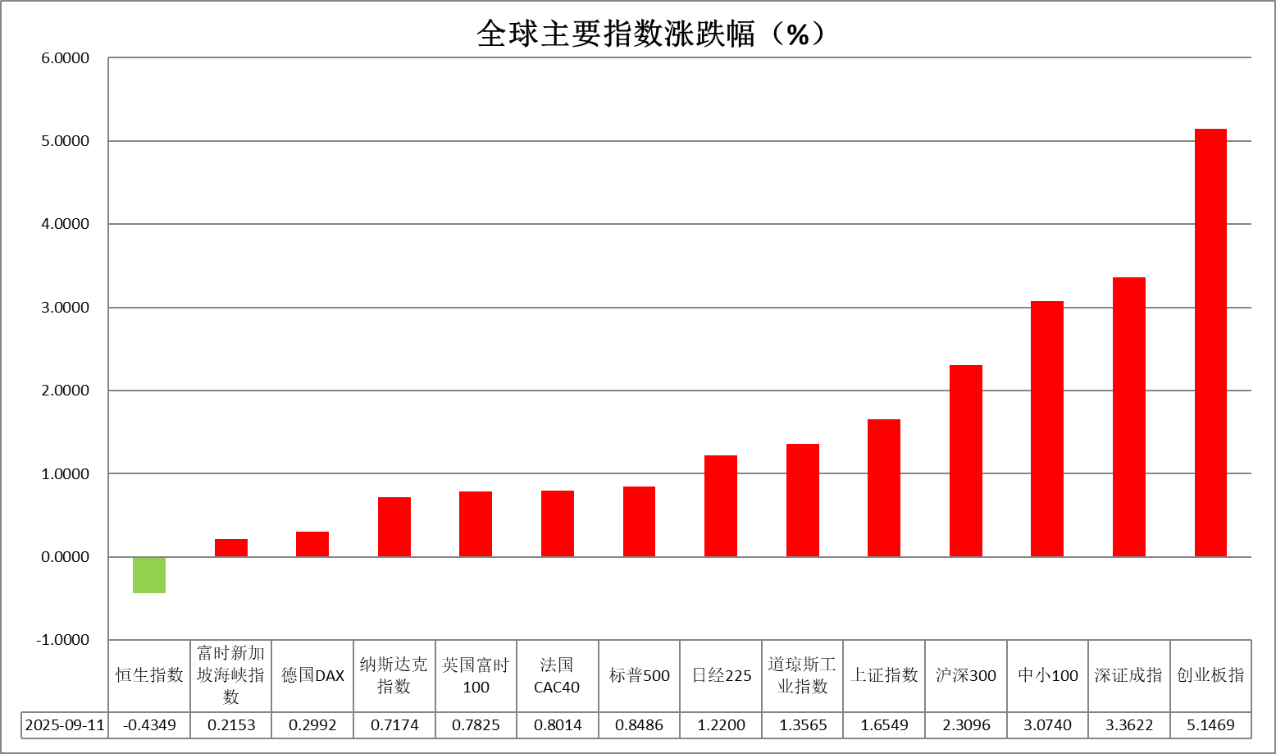

资料来源：公开资料整理、瑞达国际

* **消息回顾**

【美国劳工统计局公布最新数据，美国8月CPI同比2.9%，持平预期；CPI环比0.4%，略高于预期的0.3%；核心CPI同比3.1%，环比0.3%，均持平预期和前值。美国上周初请失业金人数增加2.7万人至26.3万人，创2021年10月以来的最高。数据公布后，交易员充分消化了美联储年底前降息三次的情景。】

【欧洲央行连续第二次会议按兵不动，认为通胀压力已得到有效遏制，且欧元区经济保持稳健态势。欧洲央行行长拉加德称，欧元区降通胀过程现已结束，贸易不确定性已明显减弱。交易员削减对该行宽松政策的押注，暗示降息周期已经结束。】

 **今日关注**

|  |  |
| --- | --- |
| 时间 | 数据/事件 |

|  |  |  |
| --- | --- | --- |
| 2025/9/12 | 17:00 | 欧元区7月季调后贸易帐(亿欧元) |
| 2025/9/12 | 20:30 | 美国9月纽约联储制造业指数 |

* **观点汇总**

**美元指数**

隔夜，美元指数跌0.32%报97.53，非美货币多数上涨，欧元兑美元涨0.37%报1.1738，英镑兑美元涨0.32%报1.3573，美元兑日元跌0.16%报147.2190。

宏观数据面，美国8月CPI同比2.9%，持平预期，较前值温和抬升；CPI环比0.4%，略高于预期的0.3%；核心CPI同比3.1%，环比0.3%，均持平预期和前值，关税对于消费者通胀端的传导仍相对可控，9月FOMC降息预期维持稳固。此前公布的8月PPI通胀意外回落，四个月来首次转负，预示关税对于生产商成本端的传导仍相对有限，继续为美联储降息提供数据支持。美联储主席鲍威尔此前反复强调关税的潜在风险及通胀上行压力，但从CPI和PPI数据来看，整体通胀增速仍呈相对温和态势，或部分消除市场对于通胀大幅抬升的担忧。特朗普近期再度对美联储官员进行降息施压，市场对于美元信心或持续受损。数据公布后，美元指数迅速回落，金银价格短线走高，此外，美国上周初请失业金人数增加2.7万人至26.3万人，创2021年10月以来的最高。利率期货显示，市场充分消化美联储年内三次降息预期，或对美元走势持续构成阻力。

欧洲央行连续第二次维持利率按兵不动，表示通胀压力已得到明显缓解，且欧元区经济保持稳健态势，降息周期接近尾声。随着外部贸易环境压力缓解，欧元区内经济预期趋于乐观，制造业活动呈现改善态势，PMI升至扩张区间，支撑欧元反弹。日本PPI同比增速录得2.7%，符合市场预期，BSI商业信心指数由负转正，经济预期有所改善。由于个人消费数据优于初值，日本第二季度实际GDP修正后同比增长明显上调，叠加名义薪资上调，日央行立场趋于鹰派，明确表示若经济与通胀走势符合预测将考虑加息。与此同时，国债收益率持续上行，对日元汇率构成支撑。

图表1：美元指数走势图

**图表, 直方图

AI 生成的内容可能不正确。**

资料来源：Wind、瑞达国际

**S&P500**

截至9月11日，标普500指数上涨0.85%至6587.47点；迷你标普500主力合约上涨0.80%至6591.75。美国8月CPI同比持平，符合市场预期；上周初请失业金人数持续增加，创2021年10月以来的最高。结合此前的数据来看，美国物价增长较为温和，PPI通胀环比转负，关税对通胀影响有限，叠加劳动力市场出现疲软，市场对美联储降息的押注更加坚定，目前充分消化美联储年内三次降息预期。美联储降息预期持续升温对美股起到利多推动，但经济下行的担忧也对美股形成压制。策略上，建议暂时观望。

图表2：S&P500走势图

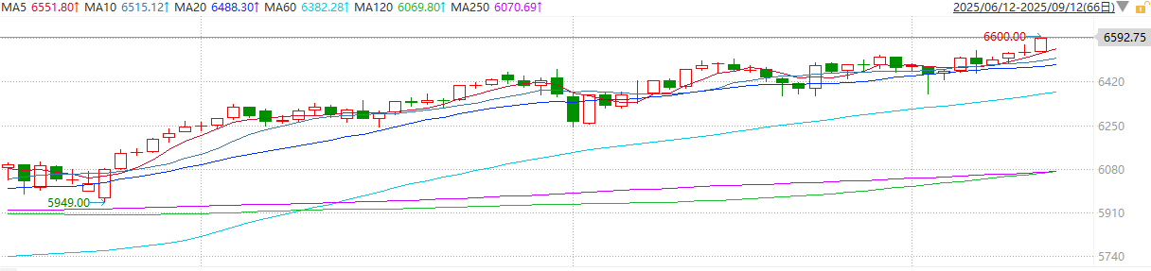

资料来源：Wind、瑞达国际

**富时中国A50**

截至9月11日，富时中国A50指数上涨2.08%至15153.62；新交所富时A50期指主力合约上涨0.30%至15233。海外方面，美国8月PPI环比意外转负，同比回落低于预期，为美联储9月降息进一步提供支撑，市场已完全定价美联储9月降息，A股面临的外部环境制约呈现松动。国内方面，经济基本面，8月我国CPI环比持平，同比小幅下降，核心CPI持续回升；PPI环比由降转平，同比降幅持续收窄。整体物价水平平稳修复，反映出当前“反内卷”、扩内需等政策持续显效，国内市场竞争秩序得到改善。整体来看，在A股上市公司半年报已披露完毕后，目前市场处于业绩及政策真空期。在此背景下，市场进入宏观数据验证阶段，在中美贸易关系改善带来的利好效果释放后，贸易数据边际转弱，但由于进出口在GDP中所占比重相对较低，所以拖累可能相对有限，对市场产生的负面影响预计同样较小。最后，美联储降息也将为国内政策宽松提供空间。因此，股指长期仍具备上涨潜力，但在政策落地之前预计维持震荡。策略上，建议短线暂时观望。

图表3：富时中国A50走势图

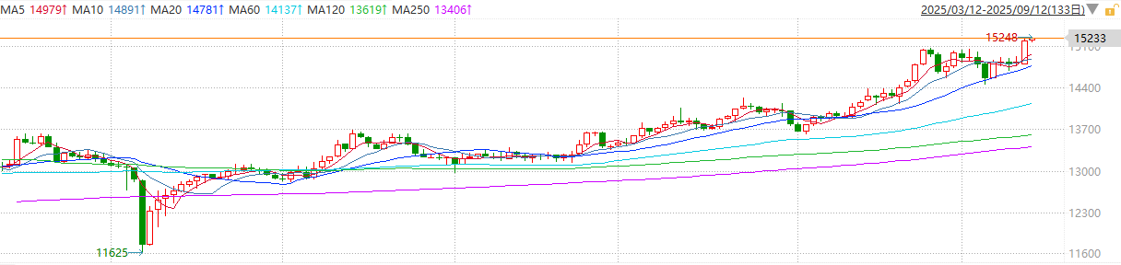

资料来源：Wind、瑞达国际

**铜**

隔夜COMEX铜震荡偏强，报收4.671元/磅，涨跌幅+1.15%。国际方面，美国劳工统计局公布最新数据，美国8月CPI同比2.9%，持平预期；CPI环比0.4%，略高于预期的0.3%；核心CPI同比3.1%，环比0.3%，均持平预期和前值。美国上周初请失业金人数增加2.7万人至26.3万人，创2021年10月以来的最高。数据公布后，交易员充分消化了美联储年底前降息三次的情景。国内方面，商务部召开外贸企业圆桌会，就当前国际经贸斗争形势、支持外贸企业发展等议题进行交流。商务部国际贸易谈判代表兼副部长李成钢表示，下一步将认真落实稳外贸政策措施，推动解决外贸企业的困难和问题，全力稳住外贸基本盘。库存方面，截至9月11日，COMEX铜库存为309834短吨，环比+1128短吨；LME铜库存为154175吨，环比-875吨；SHFE每日仓单20028吨，环比+902吨。美元美债方面，美国8月通胀数据微热，初请失业金数据弱于预期，强化了对美联储的降息预期。美元指数应声下挫，最终收跌0.31%，报97.50。美债收益率普跌，基准的10年期美债收益率收报4.0260%，对美联储政策利率敏感的2年期美债收益率收报3.5520%。操作建议，纽铜主力合约轻仓逢低短多交易，仅供参考。

图表4：铜日线走势图

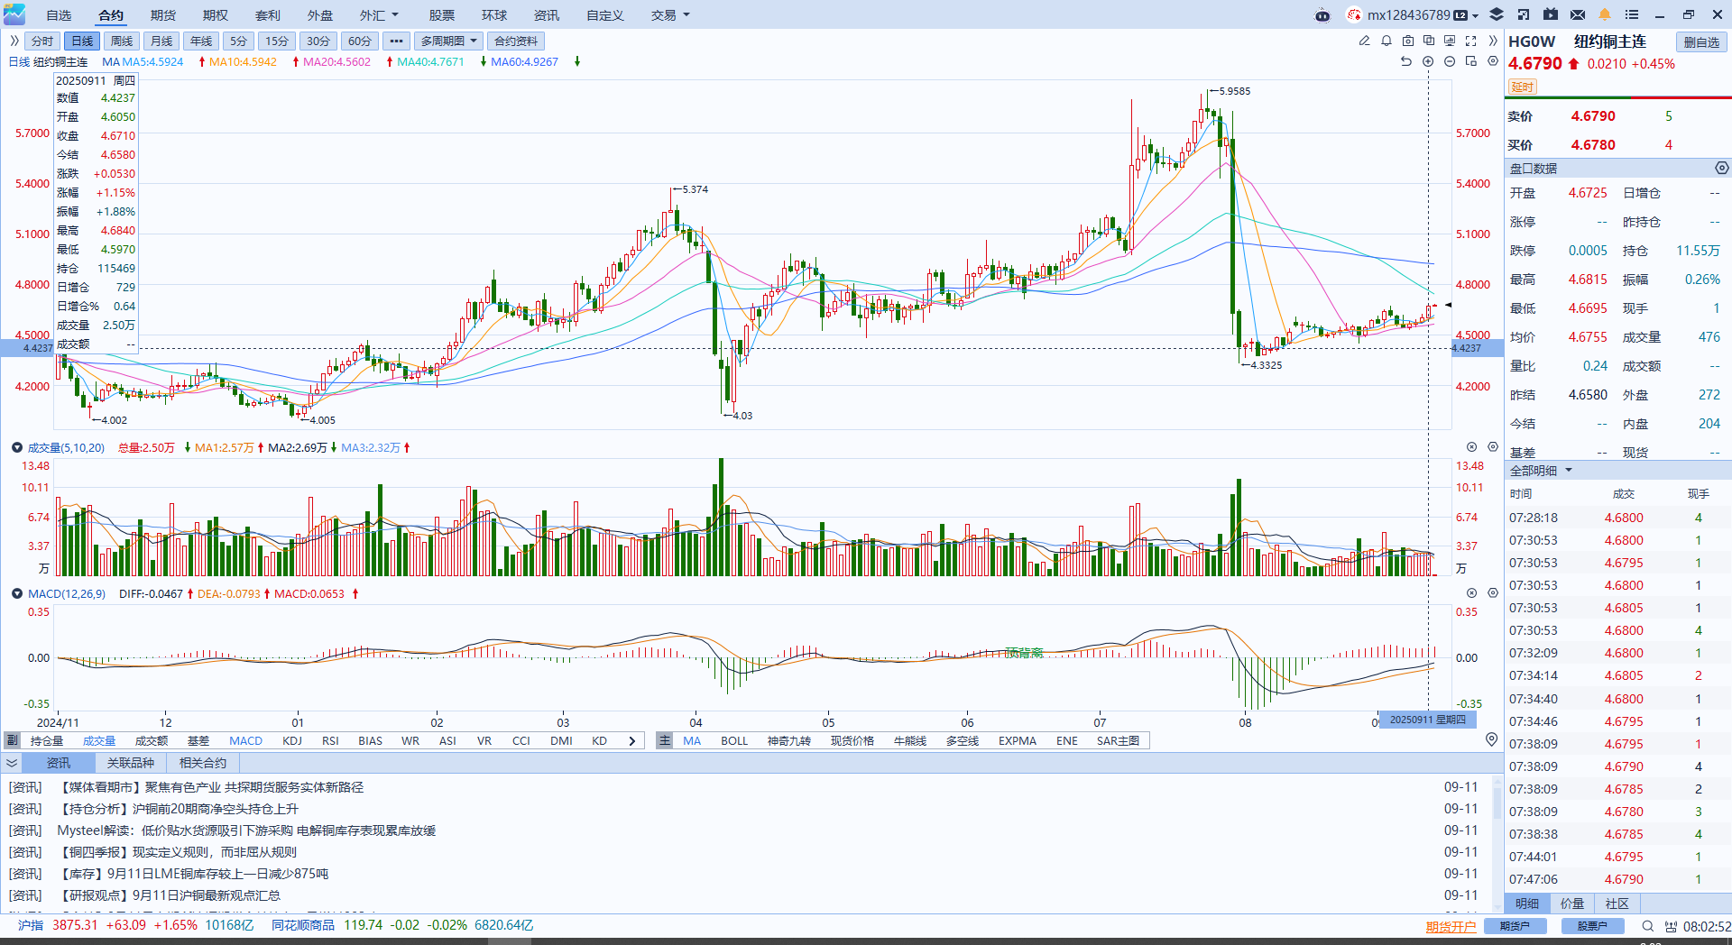

资料来源：Wind、瑞达国际

**黄金**

隔夜，国际贵金属期货收盘涨跌不一，COMEX黄金期货跌0.23%报3673.40美元/盎司，COMEX白银期货涨1.12%报42.07美元/盎司。SHFE沪金合约隔夜回调，沪银合约强势收涨。宏观数据面，美国8月CPI同比2.9%，持平预期，较前值温和抬升；CPI环比0.4%，略高于预期的0.3%；核心CPI同比3.1%，环比0.3%，均持平预期和前值，关税对于消费者通胀端的传导仍相对可控，9月FOMC降息预期维持稳固。此前公布的8月PPI通胀意外回落，四个月来首次转负，预示关税对于生产商成本端的传导仍相对有限，继续为美联储降息提供数据支持。美联储主席鲍威尔此前反复强调关税的潜在风险及通胀上行压力，但从CPI和PPI数据来看，整体通胀增速仍呈相对温和态势，或部分消除市场对于通胀大幅抬升的担忧。数据公布后，美元指数迅速回落，金银价格短线走高后走势呈现分化，伦敦银价突破41.7美元/盎司关口，续刷历史新高，但在关键压力位承压回落，伦敦金价震荡运行。美国总统特朗普再次发文批评美联储主席鲍威尔，并敦促立即大幅降息，为金价提供避险支撑。从盘面来看，贵金属市场上行动能依然维持强劲，市场投机买盘需求或一直延续至9月中旬FOMC会议，但考虑到降息预期已较为充分地计价于当前的金银期价中，短期内或存在阶段性回调风险，交易策略建议以区间波段交易为主。沪金2510合约关注区间：750-850元/克；沪银2510合约关注区间：9700-9900元/千克。外盘方面，伦敦金价关注区间：3550-3650美元/盎司，伦敦银价关注区间：41-42美元/盎司。

图表5：COMEX黄金日线走势图

图表, 折线图, 直方图

AI 生成的内容可能不正确。

资料来源：Wind、瑞达国际

**ICE原糖**

洲际交易所(ICE)原糖期货周四下跌，市场预期巴西8月下半月糖产量增加。ICE交投最活跃的10月原糖期货收跌0.11美分，或0.70%，结算价报每磅15.82美分。

国际方面，国际糖业组织ISO预测显示，2025/26年度全球食糖供需缺口仅为23.1万吨，尽管与2024/25年度修正值487.9万吨相比，短缺规模的缩小幅度很大，但在新年度开始之前，这种规模的全球缺口可以忽略不计。

美糖主力价格关注上方压力17.0美分/磅，下方支撑14.50美分/磅。建议10月 ICE 期糖短期偏空交易。

图表6：ICE美糖主力合约价格走势图

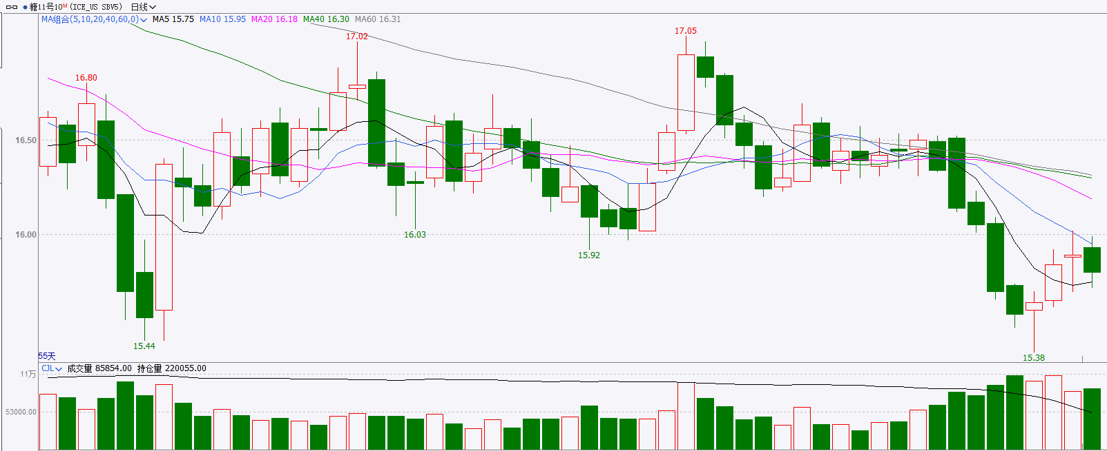

资料来源：Wind、瑞达国际

**ICE棉花**

洲际交易所(ICE)棉花期货周四基本持稳，受美元走弱的支撑被美国农业部周度出口销售报告所抵消，该报告显示棉花购买活动减少。ICE 12月棉花期货合约上涨0.05美分，或0.07%，结算价报每磅66.72美分。

国际方面，美国农业部(USDA)驻巴西专员发布的报告显示，预计巴西2025/26年度棉花总种植面积为210万公顷，与2025年4月发布的最初预测基本持平，较上年增长近8%，扩种主要集中在东北地区。产量预估上修至1810万包（约394万吨），较最初预测的1780万包（约387万吨）提高1.6%，较2024/25年度创记录的1700万包（约370万吨）增长6.5%，上调原因主要是种植面积扩大。

美棉主力价格关注上方压力74美分/磅，下方支撑58美分/磅。建议 ICE 12月期棉短期暂时观望。

图表7：ICE美棉主力合约价格走势图

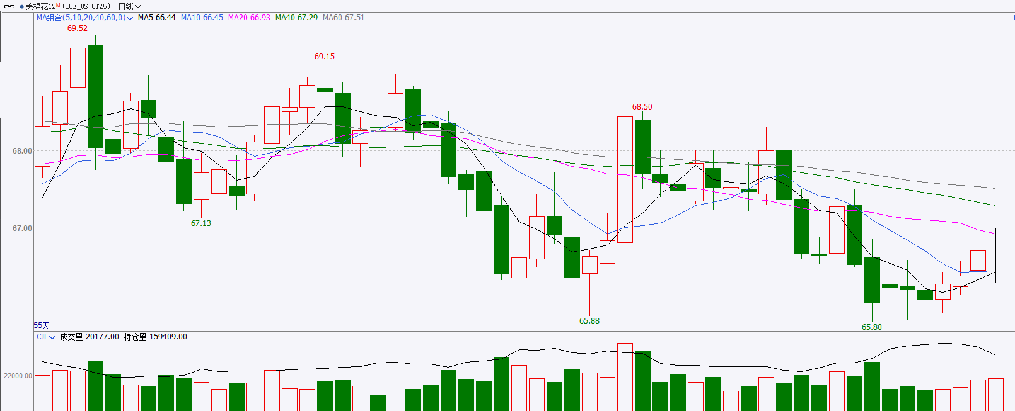

资料来源：Wind、瑞达国际

△ 免责声明

此报告由瑞达国际所编制。本报告采用之资料及意见均相信可靠及准确，但本公司并不对各分析或有关资料之可靠性及准确性作出全面性保证。本报告只供客户或读者作参考之用，客户或读者不应完全依靠本报告内容作为投资准则。

本报告之资料及意见如有任何更改，恕不另行通知。本报告并非及并无意图构成任何作价或招揽进行买卖本报告 提及的商品。本公司不会对任何因依靠本报告作出任何买卖而引致之任何损失承担任何责任。



24小时客服电话： 00852 - 25342000/86 - 13603059885

24小时传真电话： 00852 - 25632368

客服邮箱： cs@ruida- int . com

客服QQ： 203195058/2938472186

网址：www. ruida- int . com

地址: 香港湾仔菲林明道8号大同大厦17楼05 - 06室